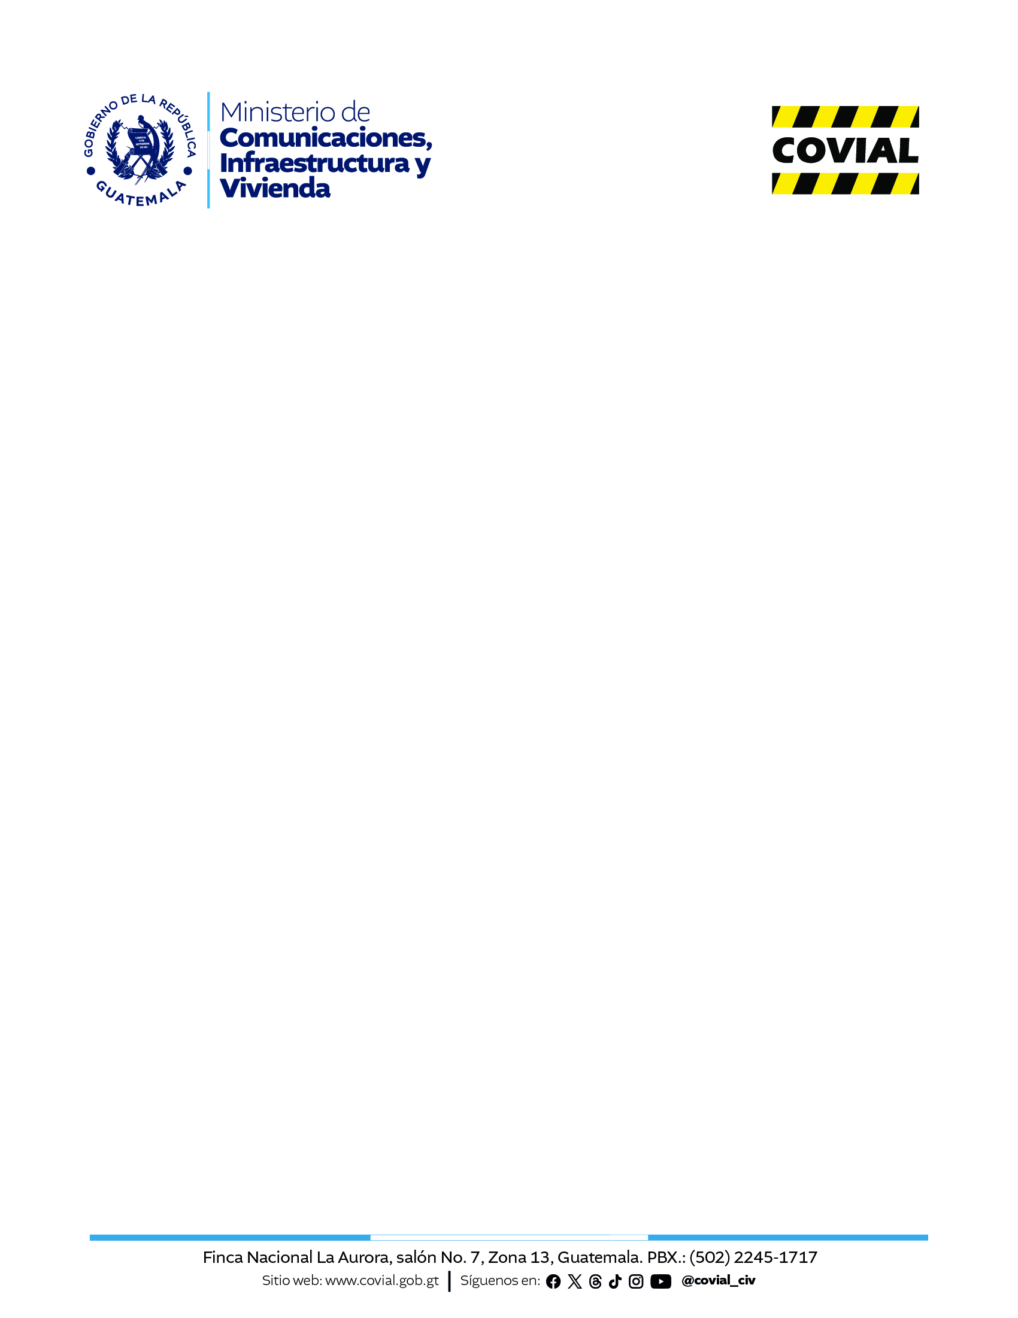

COMPRAS COMO MEDIDAS PREVENTIVAS DE COVID-19
MES DE ENERO 2024

Proveedor | NIT | Factura electrónica en línea (FEL) | Cantidad | Descripción | Total

No se realizaron compras como medidas preventivas de COVID-19 durante el mes de enero 2024

